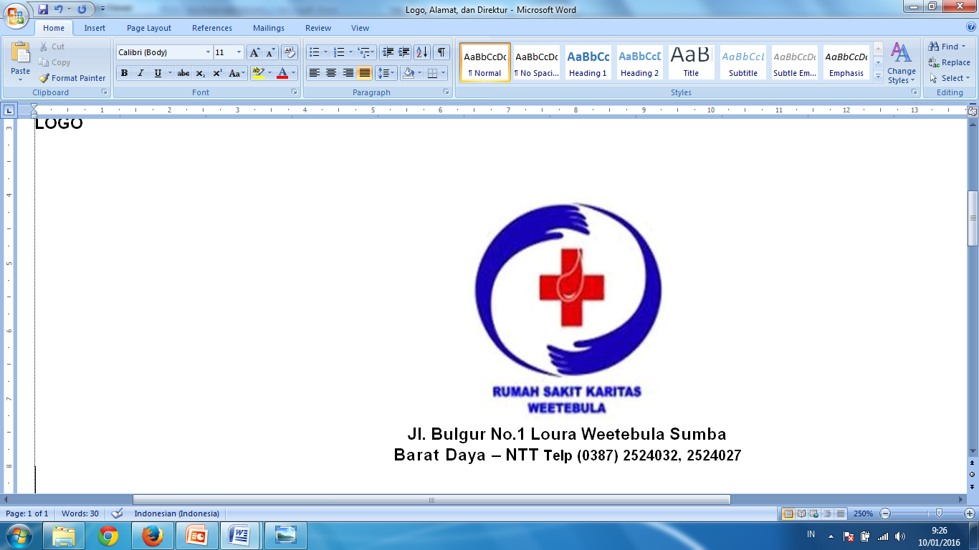

**SURAT KEPUTUSAN DIREKTUR RS KARITAS**

**NOMOR: ............................................**

**TENTANG**

**KEBIJAKAN PELAYANAN SIM-RS**

**DIREKTUR RS KARITAS**

Menimbang :

1. bahwa dalam upaya meningkatkan mutu pelayanan RS KARITAS, maka diperlukan penyelenggaraan pelayanan SIM-RS yang bermutu tinggi;
2. bahwa agar pelayanan SIM-RS di RS KARITAS dapat terlaksana dengan baik, perlu adanya kebijakan Direktur RS KARITAS sebagai landasan bagi penyelenggaraan pelayanan SIM-RS di RS KARITAS;
3. bahwa berdasarkan pertimbangan sebagaimana dimaksud dalam a dan b ,perlu ditetapkan dengan Keputusan Direktur RS KARITAS.

Mengingat :

1. Undang-Undang Republik Indonesia Nomor 44 tahun 2009 tentang Rumah Sakit
2. Peraturan Menteri Kesehatan Nomor 269 /Menkes/Per/III/2008 tentang SIM-RS
3. Keputusan Ketua Badan Pengurus Yayasan RS KARITAS Nomor ………. Tahun ............... tentang Struktur Organisasi RS KARITAS.
4. Keputusan Ketua Badan Pengurus Yayasan RS KARITAS Nomor .......................tentang Penunjukan Direktur RS KARITAS.

M E M U T U S K A N :

KEPUTUSAN DIREKTUR RS KARITAS TENTANG KEBIJAKAN PELAYANAN SIM-RS RS KARITAS

Menetapkan :

Pertama : Kebijakan pelayanan SIM-RS RS KARITAS sebagaimana tercantum dalam Lampiran Keputusan ini.

Kedua : Pembinaan dan pengawasan penyelenggaraan pelayanan SIM-RS RS KARITAS dilaksanakan oleh Manajer Pelayanan RS KARITAS.

Ketiga : Keputusan ini berlaku sejak tanggal ditetapkannya, dan apabila di kemudian hari ternyata terdapat kekeliruan dalam penetapan ini akan diadakan perbaikan sebagaimana mestinya

Ditetapkan di : Weetebula

Pada tanggal : ..................... 2016

**Direktur RS KARITAS**

**dr. A. A. Gede Oka Wiryanatha, Sp. B**

Lampiran :

Keputusan Direktur RS KARITAS :

Nomor :

Tanggal :

**KEBIJAKAN PELAYANAN SIM-RS**

**RS KARITAS**

Kebijakan Umum

1. Pelayanan rumah sakit di seluruh unit kerja harus selalu dilandasi dengan cinta kasih, tidak membedakan suku, bangsa agama, golongan dan memperhatikan mereka yang lemah dan kurang mendapat perhatian (*option for the poor*).
2. Pelayanan rumah sakit di seluruh unit kerja harus selalu berorientasi pada keselamatan pasien , mutu, menyenangkan pasien, keluarga dan masyarakat sesuai dengan Visi, Misi dan nilai-nilai Rumah Sakit KARITAS.
3. Pelayanan rumah sakit di seluruh unit kerja harus selalu berfokus pada pasien (*patient centeredness*) dengan melaksanakan akses pelayanan dan kontinuitas, memenuhi hak pasien dan keluarga serta memberikan edukasi kepada pasien, keluarga dan masyarakat.
4. Pelayanan rumah sakit dilaksanakan dalam 24 jam, kecuali di unit-unit tertentu.
5. Setiap unit kerja harus menjalankan upaya peningkatan mutu melalui kegiatan *Plan - Do – Check – Action ( PDCA).*
6. Setiap unit kerja harus menjalankan kewaspadaan universal melalui kegiatan pencegahan dan pengendalian infeksi yang menjangkau setiap pelayanan di Rumah Sakit dan melibatkan berbagai individu.
7. Rumah sakit memberikan Pelayanan terlebih dahulu tanpa memungut uang muka.
8. Rumah sakit menyediakan fasilitas dan anggaran untuk pasien yang kurang mampu.
9. Setiap pimpinan unit kerja harus mampu memberikan arahan, mengendalikan, mengelola dan memimpin unit kerja masing-masing untuk mencapai visi, misi.
10. Dalam melaksanakan tugasnya setiap petugas wajib mematuhi ketentuan K3 (Keselamatan dan Kesehatan Kerja) dengan melakukan upaya untuk mengurangi dan mengendalikan bahaya, risiko, mencegah kecelakaan dan cedera dan memelihara kondisi lingkungan dan keamanan.
11. Semua individu yang terlibat dalam pelayanan rumah sakit wajib melakukan 6 (enam) langkah cuci tangan.
12. Peralatan di unit kerja harus selalu dilakukan pemeliharaan dan kalibrasi secara teratur sesuai ketentuan yang berlaku dan selalu dalam kondisi siap pakai.
13. Penyediaan tenaga harus mengacu pada pola ketenagaan.
14. Semua petugas wajib memiliki izin/lisensi/sertifikasi sesuai dengan profesi dan ketentuan yang berlaku.
15. Setiap petugas harus bekerja sesuai standar profesi, standar kompetensi, standar prosedur operasional, etika profesi ,kode etik rumah sakit dan peraturan rumah sakit yang berlaku.
16. Unit kerja harus mampu mengelola data yang dapat dijadikan sebagai sumber informasi dan pengambilan keputusan bagi kepentingan manajemen dan pelayanan kepada masyarakat.
17. Unit kerja harus berupaya untuk memperoleh, mengolah, dan menggunakan informasi secara terintegrasi yang dikomunikasikan secara benar untuk meningkatkan kesehatan pasien serta kinerja rumah sakit baik secara keseluruhan maupun individu.
18. Koordinasi dan evaluasi pelayanan di setiap unit kerja wajib dilaksanakan  melalui rapat rutin minimal satu bulan sekali.
19. Semua unit kerja wajib membuat laporan harian, bulanan, triwulan dan tahunan.
20. Rumah Sakit menjalankan program keselamatan pasien melalui 7 standar keselamatan pasien, 7 langkah keselamatan pasien dan 6 sasaran keselamatan pasien.
21. Rumah Sakit melaksanakan penanggulangan HIV/AIDS sesuai dengan pedoman rujukan ODHA.
22. Rumah Sakit melaksanakan penanggulangan TB sesuai dengan pedoman strategi DOTS.

Kebijakan Khusus

## Proses perencanaan program dan pengembangan sistem informasi dibuat sesuai dengan kebutuhan dalam menunjang pelayanan semua bagian rumah sakit.

## Program SIMRS digunakan sepenuhnya di seluruh unit kerja RUMAH SAKIT KARITAS untuk mendukung administrasi pencatatan kegiatan dan transparansi akuntabilitas pelaporan data pasien dan pelaporan manajemen. Program SIMRS meliputi:

* 1. Modul SIMRS Rawat Jalan.
  2. Modul SIMRS Farmasi.
  3. Modul SIMRS Penunjang Medis.
  4. Modul SIMRS Rawat Inap.
  5. Modul SIMRS Laboratorium.
  6. Modul SIMRS Logistik.
  7. Modul SIMRS UGD.
  8. Modul SIMRS Akuntansi & Fixed Assets.

1. Setiap *user* wajib menggunakan setiap Modul Aplikasi SIMRS di lingkungan kerjanya sesuai prosedur dan buku petunjuk penggunaan.
2. Bagian SIMRS harus dapat memastikan sistem informasi (Program SIMRS) selalu terjamin aman dan siap untuk pelayanan di seluruh unit kerja Rumah Sakit dengan menerapkan prinsip *Business Continuity Plan (BCP)* dan *Disaster Recovery Plan (DRP)*.
3. Simulasi harus dilakukan sebelum program tersebut diimplementasi untuk memastikan bahwa program yang dibuat dapat dipakai.
4. *Training* harus dilakukan untuk memastikan bahwa setiap *user* yang diberi kewenangan dapat menjalankan program sesuai dengan tugas dan fungsinya.
5. Evaluasi harus dilakukan untuk memastikan bahwa program masih sesuai dengan kebutuhan dalam menunjang pelayanan bagian atau harus diperbaiki.
6. *Back up* data harus dilakukan untuk memastikan sistem informasi selalu terjamin aman dan siap untuk pelayanan di semua bagian rumah sakit.
7. *Back up* data harus dilakukan setiap hari secara periodik dan penyimpanannya harus terpisah dan ditempat yang aman dari segala resiko kebakaran.
8. Dilakukan monitoring terhadap proses dan hasil *back up* agar data rumah sakit terlindungi dari kerusakan data, kebakaran, dll.
9. *Restore* data harus dilakukan apabila terjadi kerusakan data, dimana data tersebut harus digantikan atau dikembalikan dari hasil *back up*, sehingga informasi dapat diproses dari data yang valid.
10. Demi keamanan data rumah sakit maka Proteksi keamanan data rumah sakit menggunakan Antivirus yang selalu di *update*.
11. Transfer data masuk dan keluar jaringan SIMRS harus melalui Bagian SIMRS.
12. Pemeliharaan *User* dan PC dilakukan oleh bagian SIMRS.
13. *Administrator server* dan *Computer client* dilakukan oleh staf SIMRS yang mahir dan terlatih.

Ditetapkan di : Weetebula

Pada tanggal : ..................... 2016

**Direktur RS KARITAS**

**dr. A. A. Gede Oka Wiryanatha, Sp. B**